**החלל הפנוי והמקום הממשי**

**שלומית תמרי, מוריס מרלו פונטי והחינוך הסביבתי**

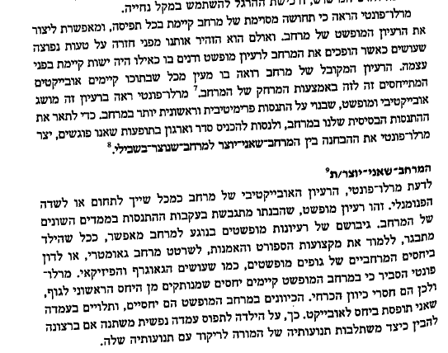



**פרנץ רוזנצווייג, כוכב הגאולה**

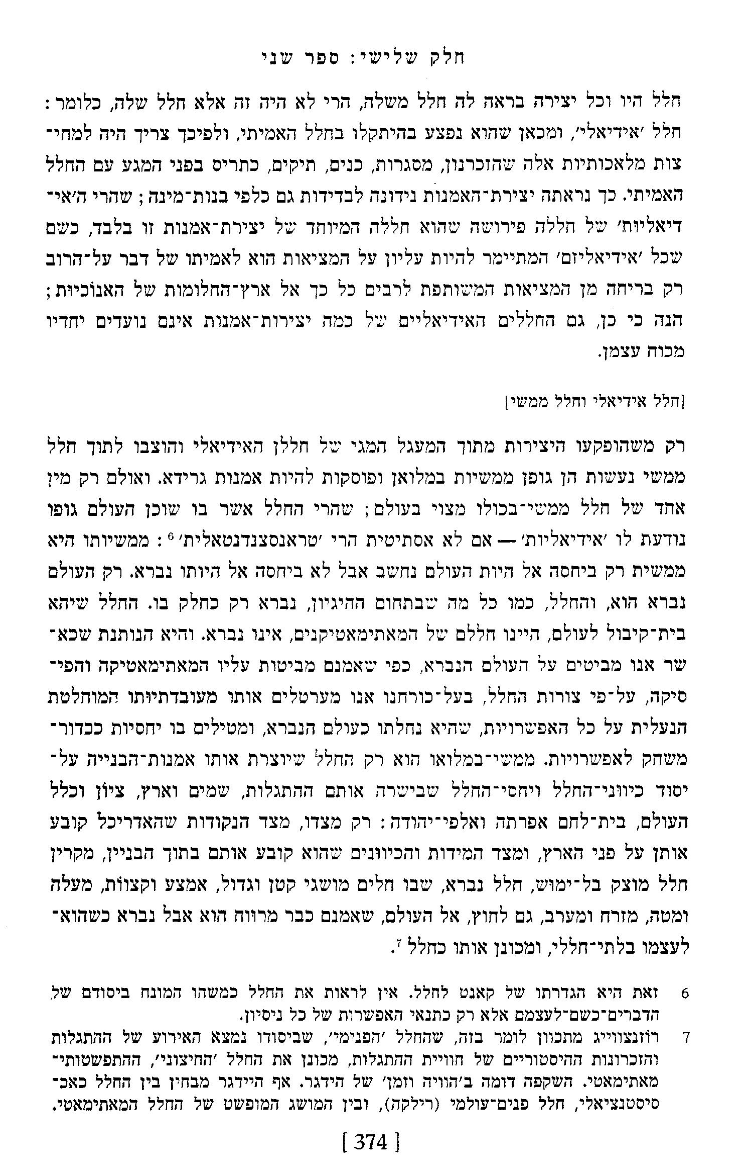

**נפש החיים, שער ג**

וכבר אמרו ז"ל באבות שכל דבריהם כגחלי אש שכמו הגחלת שאף שלא נראה בה רק ניצוץ אש. אם תשים כחך בה להפכה ולנפחה. כל שתנפחה יותר תתלהב ותתפשט בה הניצוץ. עד שתעשה כולה לוחשת ותוכל ליהנות ממנה להשתמש לאורה ולהתחמם נגדה. אבל רק נגדה ולא לאוחזה. שכיון שנעשית לוחשת צריך זהירות שלא תכוה בה. כן בדמיון זה נמשלו כל דברי חכמים. שאף שנראים דברים קצרים ופשוטים. אבל הם כפטיש יפוצצו. שכל שהאד' מהפך ומסלסל ומדקד' בהם יאורו עיניו משלהב' אורם הגדול. שימצא בתוכם ענינים עמוקים. כאמרם ז"ל הפוך בה וכו' דכלא בה. אבל צריך להזהר מאד בגחלתן. שלא ליכנס להתבונן ולחקור בדברים שאין הרשות נתונה להתבונן בהם יותר מדאי. כאמרם שם והוי מתחמם כנגד אורן של חכמים. היינו שלא להתרחק מלהתבונן כלל בדבריהם כי לא יהנה מאורם כלל. וגם לא יתקרב יותר מדאי שלא יכוה כנ"ל. רק מנגד. כמו שסיים אח"ז והוי זהיר בגחלתן וכו'. והנה כאן כתי' מקום ג"כ. הגם שפשוטו מובן. אבל כשנדקדק בו נמצא שכללו ורמזו בזה עוד ענין גדול...

גם המשילוהו יתב' בבחי' מקום. שכמו שהמקום ע"י מתקיים הכלי אף אם אינו שוה בערך עם הכלי. וגם המקום אף אם ע"י מתקיימים כמה וכמה כלים שונים זה מזה. אין גורמים עי"ז שום שינוי בהמקום, והמקום מקיים וסובל כולם בהשואה אחת. כך הוא ית"ש מקיים כל העולמות אף שאין ערך כלל בינו ית' וביניהם. דאף כתר עליון אוכמא איהו לגביה דא"ס. וגם אם כי נראה לנו שנויים משנויים שונים מצד הבריאה מדרגות שונות זו מזו. ואף כי נמצאים גם כחות הטומאה והס"א בכל מדרגותם. והקיום של כולם הוא רק ממנו ית' לבד. עכ"ז לית בי' שנוי ית"ש דאיהו לא אשתני ומצדו ית' הוא מקיימם בדמיון מקום. ואם כי דבר זה אין בשום שכל להשיג איך ומה והוא פלאי...

אמנם כבר הקדמנו בתחלת דברינו. שהמשילו דבריהם ז"ל כגחלי אש. שיהא זהיר מאד בגחלתן שלא ליכנס להתבונן ולחקור יותר מדאי. בדברים שאין הרשות נתונה להתבונן הרבה ויכוה ח"ו. וכ"ה זה הענין הנורא. אין הדבר אמור אלא לחכם ומבין מדעתו פנימיות הענין בשיעורא דלבא לבד ברצוא ושוב. להלהיב בזה טוהר לבו לעבודת התפלה. אבל רב ההתבוננות בזה הוא סכנה עצומה. וע"ז נאמר בס"י ואם רץ לבך שוב למקום כמש"ל פ"ב וכמ"ש אי"ה להלן פרק ו'. ובאמת הייתי מונע עצמי מלדב' בענין זה כלל כי הראשוני' ז"ל הסתירו הענין מאד כמו שתרא' דברי קדוש ה' הרוקח ז"ל הובא לעיל שלא דיבר בזה רק ברמז. כי נאמנה את אל רוחם וכסו דבר. אבל שבתי וראיתי. שכך היה יפה להם לפי דורותיהם. אבל עתה הן ימים רבים ללא מורה. וכל דרך איש ישר בעיניו להלוך אחרי נטיית שכלו. וכל יצר מחשבו' לב האד' מלא רק לעוף במחשבתו אל כל אשר יענו שכלו. והעולה על כולם. שזה תורת כל האדם ונעשה משל גם בפי כסילים. לאמר הלא בכל מקום וכל דבר הוא אלהות גמור. ועינם ולבם כל הימים להעמיק ולעיין בזה. עד שגם נערים מנוערים ממשכא להו לבייהו לקבוע כל מעשיהם והנהגתם בזה לפי שכלם זה.

וכמה זהירות יתירה צריך האדם להזהר בזה ולשמור את נפשו מאד במשמרת למשמרת. שאם ח"ו יקחנו לבנו לקבוע לנו מחשבה זו להתיר לעצמנו להתנהג גם במעשה לפי המחשבה זו. הלא יוכל להולד מזה ח"ו הריסת כמה יסודות התוה"ק ר"ל. ובנקל יוכל להלכד ח"ו ברשת היצר שיראה לו היתרא עפ"י מחשבה זו דרך משל להרהר בד"ת בשאט נפש אף במקומות המטונפי'. אחר שיוקבע אצלו תחלה שהכל אלהות גמור. ורז"ל הפליגו בזה מאד וכרתוהו ברוח קדשם מהיות לו חלק לעה"ב ר"ל. כמ"ש (ברכות כ"ד ב') שבכלל כי דבר ה' בזה הוא גם המהרהר ד"ת במבואות המטונפים. וממילא נשמע סיפי' דהאי קרא הכרת תכרת וכו' ופירשוהו ז"ל בפ' חלק (צ' ע"ב הכרת בעה"ז תכרת לעה"ב. ועוד כמה טעיות שיוכל לצא' ח"ו אם היה נקבע ההנהגה במעשה עפ"י זה הדרך. וזה שהביאני להכנס לדבר בזה הענין ולהזהיר ולהרחיק מטעות שיוכל להולד מזה ח"ו. ולהבין על בוריו כל מה שרמזו לנו רז"ל בזה והנם ככל דרכי ה' הישרים. ועת לעשות...

כי מבואר בכ"מ בזוהר. שאדון יחיד א"ס ב"ה ממלא כל עלמין וסובב כל עלמין. והיינו שמצדו ית' נקרא בבחי' ממלא כל עלמין. ומצדנו כפי אשר נצטוינו בתוה"ק בענין הנהגותינו בתורה ומצות. וכפי השגתנו בחוש. נקרא ית"ש בבחי' סובב כל עלמין. שבחי' ממלא כל עלמין הוא כבוד אלהים הסתר דבר מצדנו...

והנה כל יסודי תור' הקדושה בכל האזהרות והמצות כולם עשה ול"ת כולם הו'. לכים עפ"י זאת הבחי' שמצד השגתנו שודאי יש חילוק ושינוי מקומות שבמקומות הטהורים מותרים וגם חייבים אנחנו לדבר או להרהר דברי תורה. ובמקומות המטונפים נאסרנו בהם אף ההרהור ד"ת. וכן כל עניני וסדרי חיוב הנהגותינו שנצטוינו מפיו בתוה"ק ובלתי זאת הבחי' שמצדנו אין מקום לתורה ומצות כלל ואף שבאמת שמצדו ית' המשיג עצמותו הוא מלא את כל בהשוואה גמורה בלא שום חציצה ולא שום חילוק ושינוי מקומות כלל רק הכל אחדות פשוט כקודם הבריאה ממש אבל אין אנחנו יכולים וגם לא הורשינו ליכנס כלל להתבונן בינה בזה הענין הנורא לידע ולהשיג איך אדון יחיד ב"ה מלא את כל וכל המקומות באחדות פשוט ושיווי גמור. חלילה וחלילה...

הוא ג"כ א' מהטעמים שאחר יחוד פסוק ראשון דק"ש אומרים בשכלמ"ו והוא כמ"ש להלן בפ' י"א שענין יחוד פ' ראשון בתיבת אחד היינו לכוין שאדון יחיד ב"ה הוא אחד בכל העולמו' והבריו' כולם אחדות פשוט כמשמעו וכולם נחשבים לאין ואין עוד מלבדו יתברך לגמרי ושלא נבא להתבונן חלילה על מהות הענין איך ומה. לזאת אנחנו אומרים אח"ז ברוך שכמל"ו שיתבאר שם שהכוונה הוא על הבחי' שמצד השגתנו שמתראה מציאות עולמות ובריות מחודשים ברצונו יתברך הצריכים להתברך מאתו והוא המולך עליהם זהו ב"ש כבוד מלכותו וכו'....

מטעם שודאי ראוי להאדם הישר חכם לבב הקבוע כל הימים בת"ת ומצות אשר נאמנה את אל רוחו לידע מציאות זה הענין הנורא דרך כלל שאדון יחיד ית"ש מלא את כל ואין עוד מלבדו ית' להלהיב מזה טוהר קדושת מחשבתו לעבודת התפלה לכוין לבו באימה ויראה ורתת למקום הוא מקומו של עולם.

**ברכות כד ע"ב**

אמר רב הונא א"ר יוחנן היה מהלך במבואות המטונפות מניח ידו על פיו וקורא ק"ש

א"ל רב חסדא האלהים אם אמרה לי ר' יוחנן בפומיה לא צייתנא ליה...

ומי אמר ר' הונא הכי

והאמר רב הונא ת"ח אסור לו לעמוד במקום הטנופת לפי שאי אפשר לו לעמוד בלי הרהור תורה

לא קשיא כאן בעומד כאן במהלך...

תניא כותיה דרב הונא תניא כותיה דרב חסדא

תניא כותיה דרב הונא המהלך במבואות המטונפות מניח ידו על פיו ויקרא ק"ש

תניא כותיה דרב חסדא היה מהלך במבואות המטונפות לא יקרא ק"ש ולא עוד אלא שאם היה קורא ובא פוסק.

לא פסק מאי?

אמר ר' מיאשה בר בריה דריב"ל עליו הכתוב אומר וגם אני נתתי להם חוקים לא טובים ומשפטים לא יחיו בהם. ר' אסי אמר הוי מושכי העון בחבלי השוא. רב אדא בר אהבה אמר מהכא כי דבר ה' בזה. ואם פסק מה שכרו אמר ר' אבהו עליו הכתוב אומר ובדבר הזה תאריכו ימים.